**Висновки щодо результатів тестування (базуючись на репортерах) в Apache JMeter**

Було виконано 5 запитів GET, POST, PUT, PATCH, DELETE запитів до JSONPlaceholder, які надсилаються протягом 10 секунд у 3 ітерації.

Результати збережені в окремому файлі.

1. GET: виконано три асерти: Duration Assertion (700 мілісекунд), Response Assertion text та Response Assertion headers. Всі запити виконано успішно, перевірки пройдені. 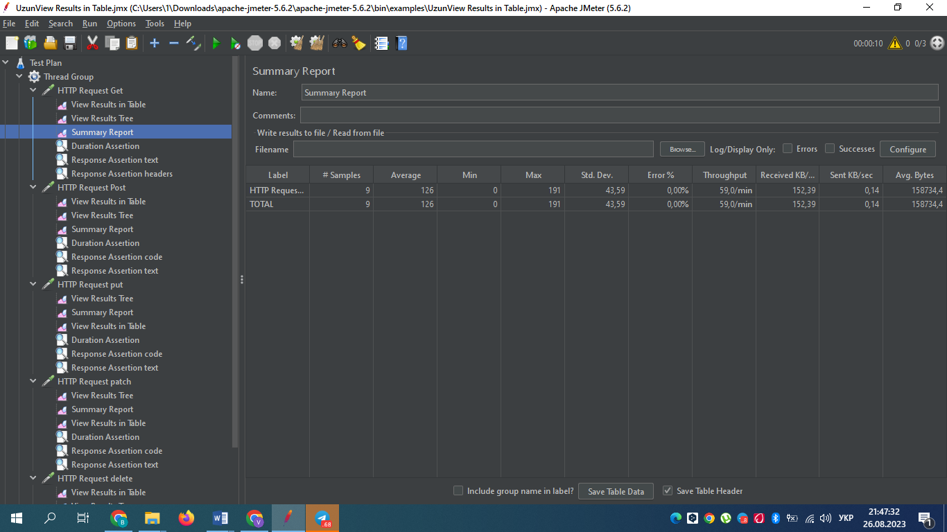
2. POST: виконано три асерти: Duration Assertion (400 мілісекунд), Response Assertion text та Response Assertion code (201). Всі запити виконано успішно, перевірки пройдені.

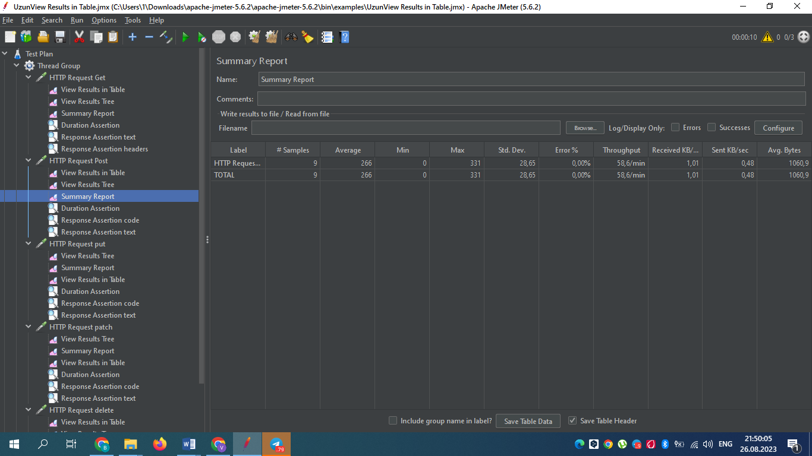

1. PUT: виконано три асерти: Duration Assertion (700 мілісекунд), Response Assertion text та Response Assertion code (200). Всі запити виконано успішно, перевірки пройдені. 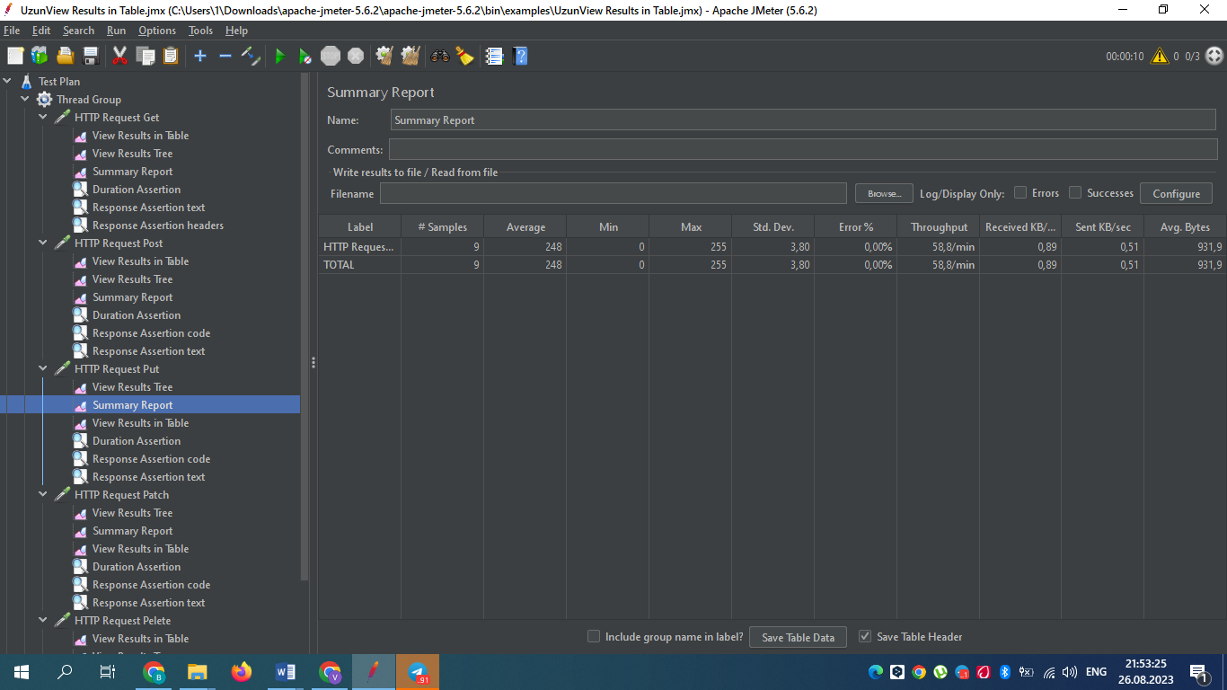
2. PATCH: виконано три асерти: Duration Assertion (400 мілісекунд), Response Assertion text та Response Assertion code (200). Всі запити виконано успішно, перевірки пройдені.

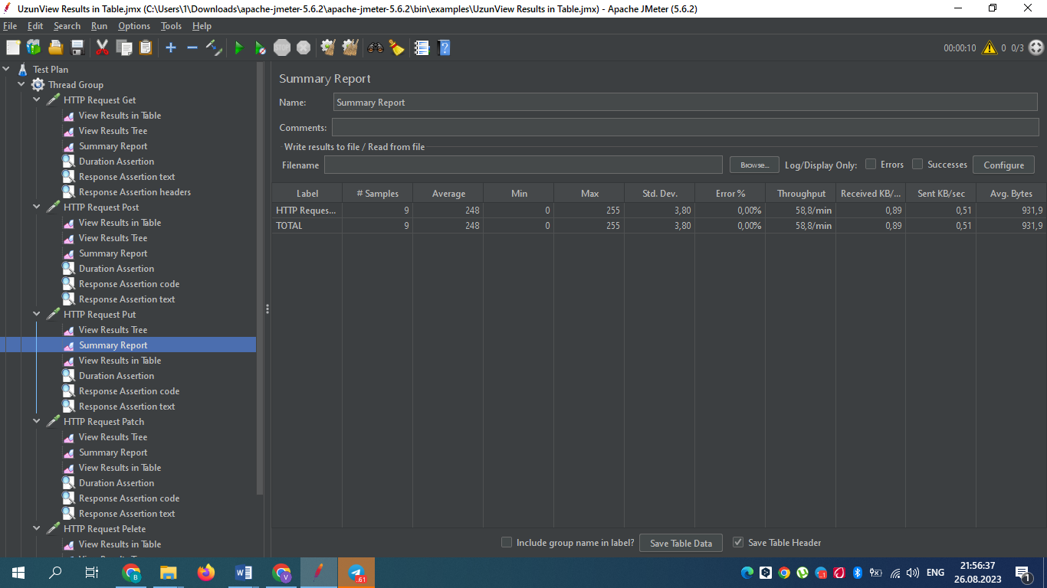

1. DELETE: Duration Assertion (700 мілісекунд), Response Assertion headers та Size Assertion (>8). Всі запити виконано успішно, перевірки пройдені. 